1986 年 MUSIC 算法的正式提出是谱估计领域的一个里程碑事件。它转换设计思路，从信号相关矩阵的特征分解入手，突破了基于 FFT 的传统谱估计技术的理论瑞利极限，获得了很高的谱估计精度。在这个时期以及稍后的一段时间，确定性最大似然法（DML）、随机性最大似然法（SML）、加权信号子空间拟合法（WSF）、噪声子空间拟合法（WNF）等相继发展成熟，超分辨空间谱估计也由此形成了一个相对独立的技术研究方向，日益获得人们的重视和关注。

本文首先对 MUSIC、DML、WSF 三种空间谱测向算法进行分析和介绍，重点分析比较测向精度、计算量、实现复杂度、相干信号测向能力等与工程实践密切相关的几个关键指标。然后通过仿真验证确认各个算法的优缺点。

1 三种空间谱测向算法分析比较

* 1. 三类空间谱测向算法简介

MUSIC 算法是被人最常提及的空间谱测向算法。该算法具备同频多信号测向能力和高分辨测向能力。相对其他空间谱测向算法，MUSIC 算法计算相对简单，性能发挥稳定，因此成为工程实践应用较多的空间谱算法。最 大 似 然 估 计（MLE：Maximum LikelihoodEstimation）是一种应用广泛的参数估计方法，广泛应用于通信、雷达、导航等领域，在空间谱测向领域也同样获得了应用，并取得了较好的效果。ML 算法的基本思路是：接收信号的似然函数定义为含有待估计参数的条件概率密度函数，使得该似然函数得到最大值的估计参数值，这就是最佳的估计参数。在空间谱估计中，这个估计参数即入射角度。根据入射信号的统计特性，分为确定性最大似然（DML）和随机性最大似然两种算法。当假定入射信号服从高斯随机分布模型时，得到的是随机性最大似然算法；当入射信号模型是未知的确定模型时，得到的是确定性最大似然算法。

设信号的模型如下：

其中，是接收信号，为阵列流形矩阵，为接收信号， 为噪声信号。 表示多个入射信号的角度。

确定性最大似然算法可归结为寻找入射角 ，使得下式得到极值：

随机性最大似然算法可归结为寻找入射角 ，使得下式得到极值：

其中为接收信号的自相关矩阵，M 为阵列个数，N为信号个数。为阵列流形矩阵 A 的正交投影矩阵，为矩阵 A 的投影矩阵，为矩阵 A 的广义逆矩阵。tr 为求取矩阵的迹。det 为求解矩阵的行列式。

信号子空间拟合算法的设计思路是：寻找一个入射角度估计参数，使得与估计参数密切关联的阵列流形矩阵和接收信号的信号子空间尽可能相似（拟合）。利用矩阵的 Frobenius 范数和正交投影矩阵的一些特有的性质，加权信号子空间拟合算法，可归结为寻找 ，使得下式求得最值：

其中 是一个加权数值，。其中是信号子空间特征向量对应的特征值构成的对角矩阵。

1.2 三类空间谱测向算法的比较

前人针对三大类算法已经进行了细致的分析、比对和总结，主要结论如下：

（1） 各 个 算 法 的 参 数 估 计 方 差 和 克 拉 美 - 劳 界（CRB）存在如下关系，即 WSF 和 SML 算法的参数估计性能最好，DML 算法居中，MUSIC 算法最差。在满足特定条件的特殊情况下，三者的估计方差可以等效。

（2）MUSIC 算法无法解决同频相干信号的测向问题，而 DML、SML、WSF 均可很好地解决同频相干信号测向问题，从而获得更好的测向性能。

（3）MUSIC 算法的运算量相对最小，主要运算量集中到信号相关矩阵的特征分解，以及一些矩阵乘法操作上，且矩阵特征分解只需操作一次。最大似然估计类算法和子空间拟合类算法的求解，属于多维空间的非线性优化问题，通常需要使用最优化算法迭代求解。迭代求解意味着多次的矩阵求逆和乘法等操作，运算量增大许多。

1. 三种空间谱测向算法的仿真验证

仿真主要验证 MUSIC、DML、WSF 三个典型空间谱测向算法的几个关键特性，包括测向精度、同频多信号测向能力、相干信号测向能力等。除此之外，仿真验证还侧重考察对测向设备和产品研制具有重大影响的两个问题，即对接收机通道间相位误差的容忍能力，以及孔径波长比对测向结果的影响。

仿真条件设置如下：9 天线圆阵和孔径波长比设定为圆阵半径与入射信号波长之比。3 个入射信号相互间的角度间隔设定为 20 度。考察三个测向算法在两个维度的测向准确度的变化情况，第一个维度为孔径波长比，第二个维度为通道间相位误差。同时考察 3 个信号完全相干和 3个信号非相干两种场景，因此 3 个测向算法共有 6 个仿真验证结果。

针对第一个维度：9 个通道间的相位误差随机选取，相位误差最大值范围从 0 到 20 度，0.2 度步进；针对第二个维度：孔径波长比在 0.1 到 1 的范围内，取值为 1/r，r 取值从 10 到 1，递减步进值为 0.2；孔径波长比在 1 到11 的范围内，递增步进值为 0.2。仿真结果如图 1 至图 6所示，其中 X 和 Y 轴分别表示通道间相位差和孔径波长比，Z 轴表示最后统计得到的测向误差。需要说明的是，图中X 轴数值单位为 0.2 度。Y 轴的数值表示不同孔径波长比的序号，数值 50 位置对应圆阵半径等于入射信号的波长。

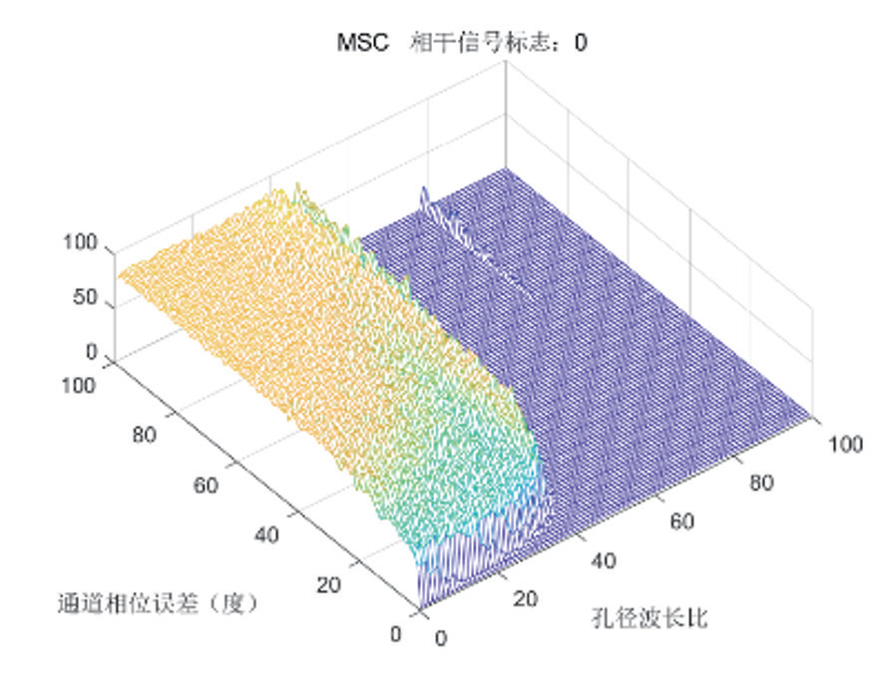

MUSIC 算法仿真验证结果（非相干场景）

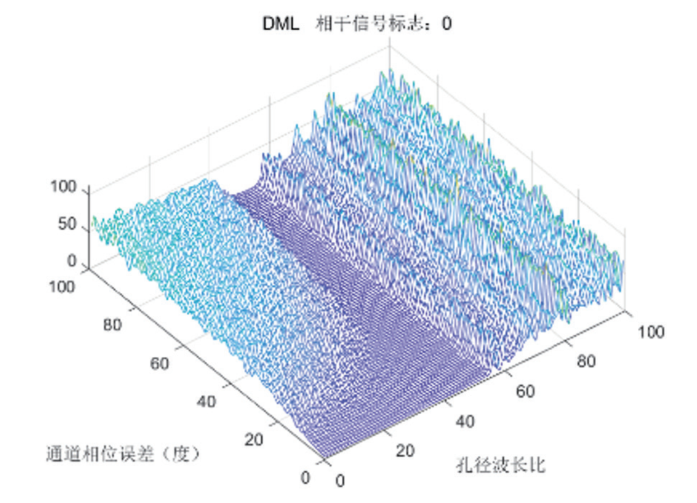

DML 算法仿真验证结果（非相干场景）

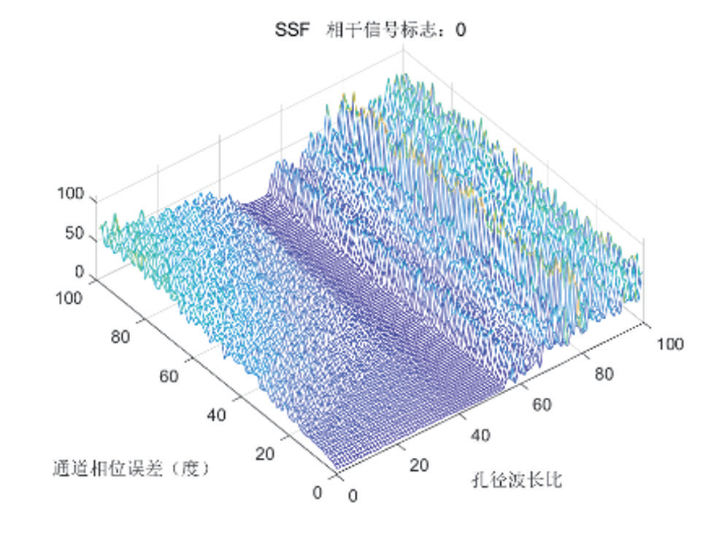

SSF 算法仿真验证结果（非相干场景）

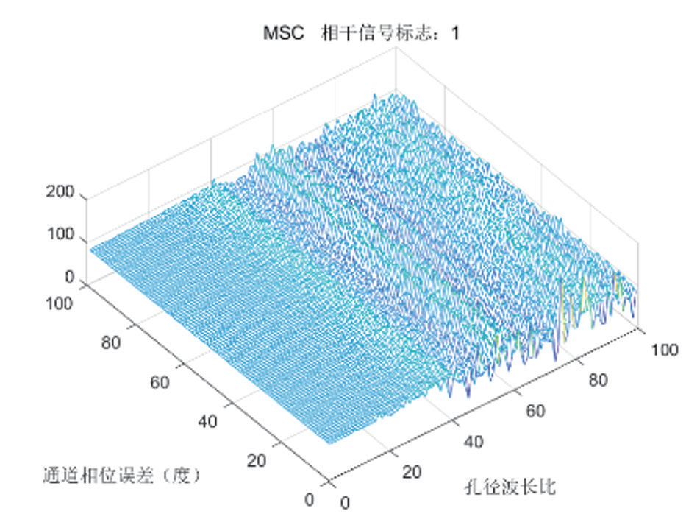

MUSIC 算法仿真验证结果（相干信号场景）

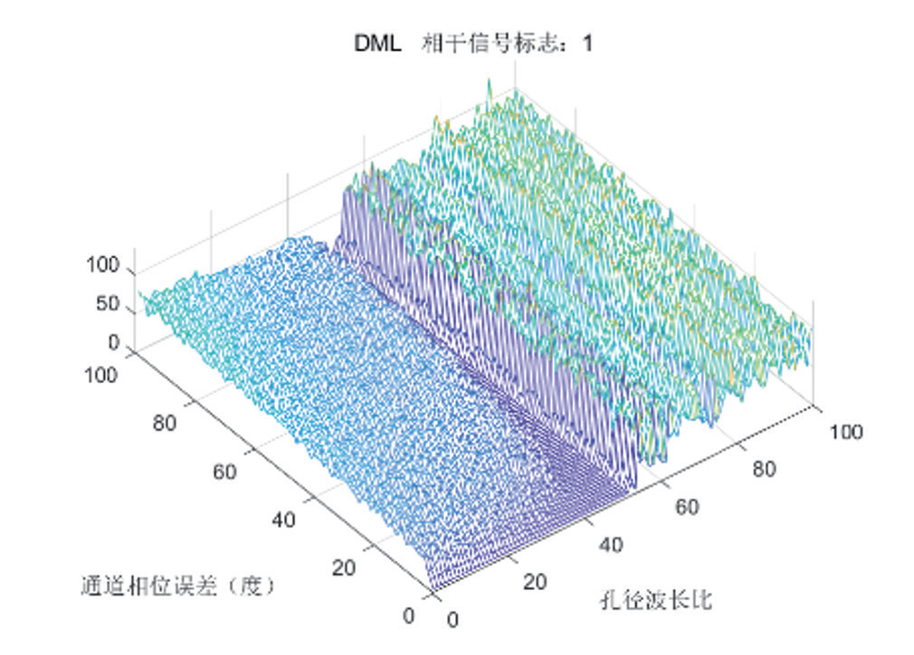

DML 算法仿真验证结果（相干信号场景）

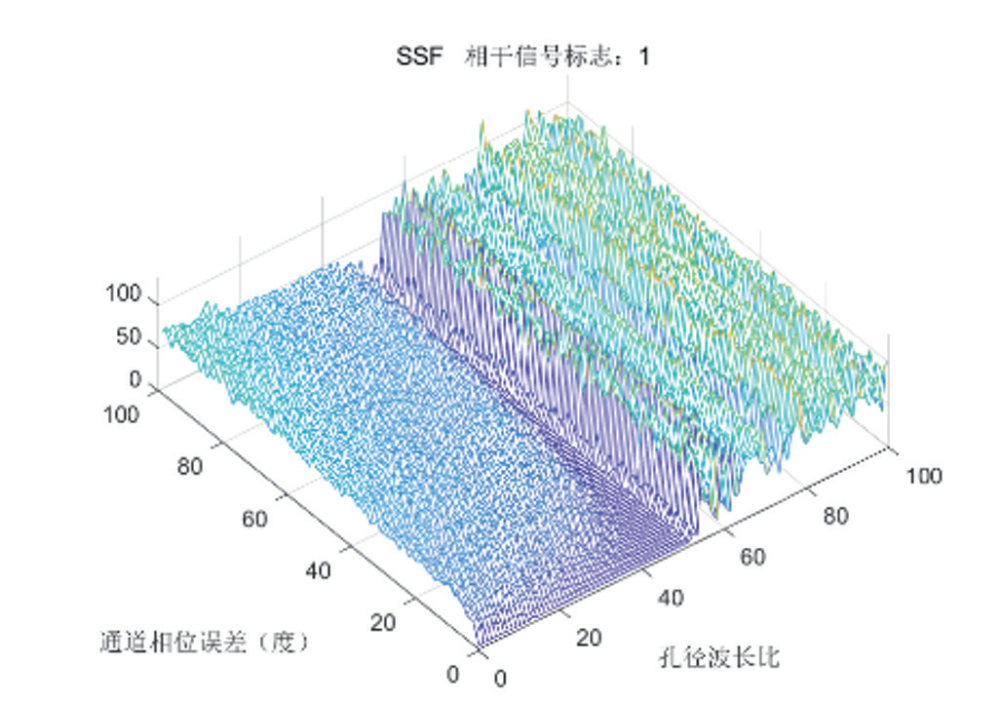

SSF 算法仿真验证结果（相干信号场景）

通过对仿真结果的分析，可以得知：

（1）MUSIC 算法可以很好地进行同频非相干信号测向。在孔径波长比大于等于 1 的情况下，MUSIC 算法对通道间相位误差也有较强的容忍能力。但若不采用额外措施，常规 MUSIC 算法无法应对相干信号场景。

（2）DML 和 WSF 算法，在孔径波长比约等于 1 的情况下，均可以很好地发挥测向能力，但在孔径波长比大于 1 的情况下，无法有效测向。

（3）DML 和 WSF 算法，只有在通道间相位一致性接近理想的情况下，才能实现宽频带的测向。由于通常的测向设备需要具备较宽频段的测向能力，因此为了实现宽频带测向能力，这两类算法方案需要保证通道间相位误差很小。这需要测向设备具备足够强的通道间相位误差测量能力和校正能力。DML 和 SSF 算法对孔径波长比的变化非常敏感，因此也给测向天线和测向设备的设计增添了难度。

在完成了中期报告后，我们就全面的展开了期末项目的工作。事实上，我们内部对我们的中期报告给出了很高的评价。这是因为我们在中期报告的撰写过程中还进行了一部分期末项目的工作。这主要是期末项目的仿真。

事实上，这部分仿真工作并不是实验直接要求的部分。但是我们在中期报告工作中加入了一些算法的仿真工作。这些算法大多是开源的，我们对于他们进行了一定的修改，对于各种算法的优点有了一定的了解。在了解算法的过程中，我们对于算法的底层逻辑有了一定的理解，从而更好的指导了我们之后的实验工作。

实验中，我们将仿真工作进行了前置化，按照我们的计划，仿真工作应当是在完成中期报告后到五一劳动节期间进行。但是在实际执行中，我们在撰写中期报告前就完成了仿真的大部分工作。我们之所以对于仿真工作进行前置化处理是因为一方面我们希望能够更快速的完成整个实验工作，另一方面我们也留出了更多的时间进行基础实验。从而保证我们的基础实验高质量完成。

在完成了中期报告后，我们主要进行了实验设备与实验的前期准备工作。具体进行实验是五月开始。在完成中期报告到试验开始的阶段中，我们进行了技术上的完善。这主要包括我们对于算法的准备与对于设备的协调阶段。

虽然我们有了开源的music算法的代码，但是我们需要对于music算法进行一定的修改。另一方面，我们的设备还不是很全，我们在实验中额外采购了六根天线，还准备好了数据传输的数据线。总的来说，准备工作也是比较充分的，这为我们后续试验能够成功进行奠定了基础。

在实验过程中，我们进行了两轮技术论证，这两轮技术论证是我们本次实验中收获比较大的地方。我们希望详细讲述一下。